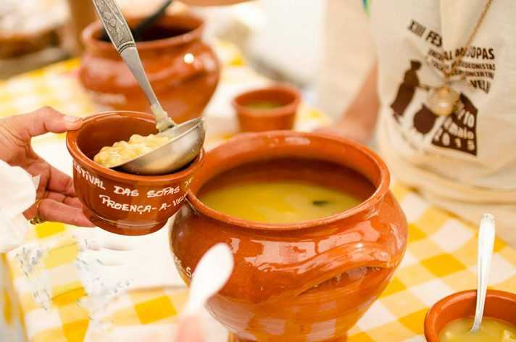
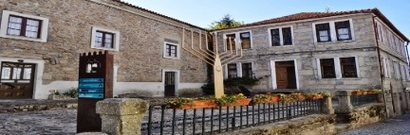
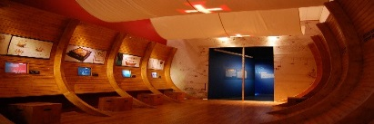
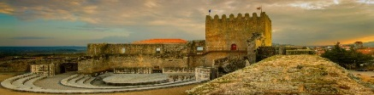
Núcleo Centro: Visita à Feira das Sopas em Proença-a-Velha

O Núcleo Centro do GDC Fidelidade organiza no dia 11 e 12 de maio uma visita à Feira das Sopas (em Proença-a-Velha), aos Museus Judaico e dos Descobrimentos e ao Castelo de Belmonte.

11 de maio
07h30 - Saída em autocarro de Coimbra
10h30 - Visita ao museu Judaico, dos Descobrimentos e ao Castelo de Belmonte. A deslocação será feita em comboio turístico e sermos acompanhados por um guia local.
12h30 - Almoço partilhado no Parque de Santiago ou o Parque de Santo Antão, ambos estão equipados com WC, grelhadores e mesas
14h30 - Partida em direção a Sortelha
15h15 - Chegada a Sortelha
15h30 - Início da visita com acompanhamento de um guia local
17h30 - Tempo livre para compras e artigos regionais
18h00 - Partida para o Hotel Termas de São Tiago em Penamacor
19h00 - Chegada ao hotel e distribuição de quartos/check-In
20h00 - Jantar no Hotel
12 de maio
10h00 - Partida para Proença-a-Velha
10h30 - Chegada a Proença-a-Velha com visita aos pontos de interesse
12h00 - Entrada para o recinto da FEIRA DAS SOPAS
16h00 – Regresso

As inscrições deverão ser enviadas para o email do colega Rui Pinheiro: rui.sousa.pinheiro@fidelidade.pt

Ficha de Inscrição
Nome: |  |  |  |  |  |  |  |  |  |  |  |  |  |  |  |  |  |  |  |  |  |  |  |  |  |  |  |  |  |  |  |  |  |  |  |  |  |  |  |  |  |  |  |  |  |  |  |  |  |  |  |  |  |  |  |  |  |  |  |  |  |  |  |  |  | Nº Sócio:
Data Nasc: |  |  |  |  |  |  |  |  |  |  |  |  |  |  |  |  |  |  |  |  |  |  |  |  |  |  |  |  | NIF:
Outros Participantes:
 |  |  |  |  |  |  |  |  |  |  |  |  |  |  |  |  |  |  |  |  |  |  |  |  |  |  |  |  |  |  |  |  |  |  |  |  |  |  |  |  |  |  |  |  |  |  |  |  |  |  |  |  | Data Nasc: |  |  |  |  |  |  |  |  |  |  |  |  |  |  |  |  |  |  |  |  |  |  |  | Sócio: |  |  |  |  | Sim |  |  |  |  |  |  |  | Não
 |  |  |  |  |  |  |  |  |  |  |  |  |  |  |  |  |  |  |  |  |  |  |  |  |  |  |  |  |  |  |  |  |  |  |  |  |  |  |  |  |  |  |  |  |  |  |  |  |  |  |  |  | Data Nasc: |  |  |  |  |  |  |  |  |  |  |  |  |  |  |  |  |  |  |  |  |  |  |  | Sócio: |  |  |  |  | Sim |  |  |  |  |  |  |  | Não
Pagamento: |  |  |  |  |  |  |  | Numerário |  |  |  |  |  |  |  |  |  |  |  |  |  |  |  |  |  | Cheque |  |  |  |  |  |  |  |  |  |  |  |  |  |  |  |  |  |  |  |  |  | T. B (003501100000700893025)
Assinatura: |  |  |  |  |  |  |  |  |  |  |  |  |  |  |  |  |  |  |  |  |  |  |  |  |  |  |  |  |  |  |  |  |  |  |  |  |  |  |  |  |  |  |  |  |  |  |  |  |  |  |  |  |  | Telemóvel: |  |  |  |  |  |  |  |  |  |  |  |  |  |  |  |  |  |  |  |  |  |  |  | Data:

Preços por Pessoa | Sócios | Não Sócios
Adultos | 70,00€ | 90,00€
Crianças até 7 anos | Gratuito
Crianças 8 aos 12 anos | 50%

Nº Mínimo de Participantes: 20 pessoas
Nº Máximo de Participantes: 30 pessoas
Data Limite de Inscrições: 30 de abril de 2019

